**Proyecto Visión Artificial**

Alejandro Guayara

1. Definición del Problema

Magic The Gathering es un juego de cartas intercambiables (TCG) el cual tiene una gran popularidad mundialmente. Este juego es transmitido virtualmente usualmente debido a la frecuencia de sus torneos. Lastimosamente, estas transmisiones tienen un gran problema el cual es la dificultad de la visualización de las cartas que están en juego debido a la resolución de las mismas y/o al constante cambio y movimiento de las mismas debido a la rapidez de juego.

1. Objetivo Inicial

A partir de una situación de juego obtener todos los datos posibles, es decir, obtener la cantidad de cartas, las cartas de tipo tierra y su color, las cartas de tipo criatura y su estado, color y efectos y el resultado que se obtendría de la situación de juego. A partir de eso imprimir sobre la imagen o en una imagen aparte los datos más relevantes de manera que sea más cómodo visualmente.

1. Objetivo Final

A partir de una situación de juego obtener el número de cartas en juego, el estado de las cartas que están en juego y sus características básicas, es decir, las cartas de tipo tierra y su estado, las cartas de tipo criatura y su estado. A partir de eso mostrar en la imagen original o una diferente el resultado del análisis.

1. Descripción de la Solución

Para la correcta solución del problema se debe partir en 6 partes. La primera parte corresponde a la binarizacion de la imagen.



La segunda parte corresponde a obtención de todos los contornos posibles que hay en la imagen.

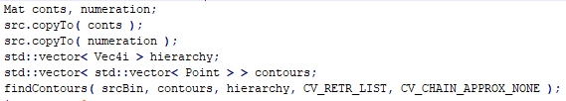

A partir de estos contornos se debe realizar la obtención del área de cada contorno y realizar el filtrado de los mismos, teniendo en cuenta el rango de área que corresponde a una carta.

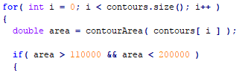

Si el área está dentro del rango que corresponde al rango de las cartas, se dibuja el contorno en una imagen aparte y se procede a obtener el ángulo de inclinación de carta.

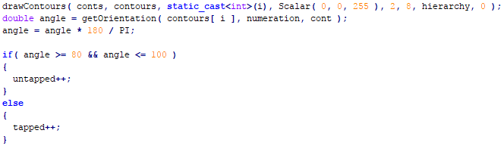

Para obtener dicha inclinación se procede a realizar un PCA sobre cada contorno obtenido posterior a su filtrado. El PCA lo que nos entregara serán los valores y vectores propios de cada contorno y a partir de ellos se podrá obtener la orientación.

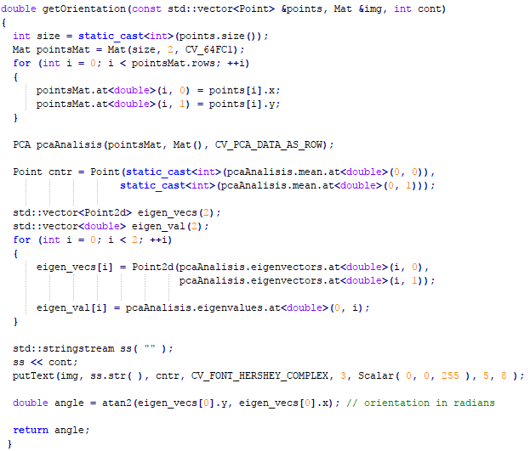

Finalmente, a partir de la posición en la imagen de carta sobre el tablero se podrá saber el tipo de carta y a partir de su orientación se podrá saber su estado. Adicionalmente, se imprime cada imagen de resultado y un pequeño reporte.



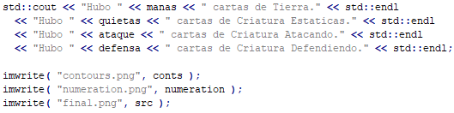

1. Conclusiones

Debido a la complejidad del problema, la curva de aprendizaje y el tiempo restante para trabajar en el proyecto, no se pudo obtener toda la información que se deseaba en el objetivo inicial, por lo cual tuvo que hacerse una actualización de objetivo representada en el objetivo final.